- استخراج الحروف من النص
اذهب عند الفصل ج
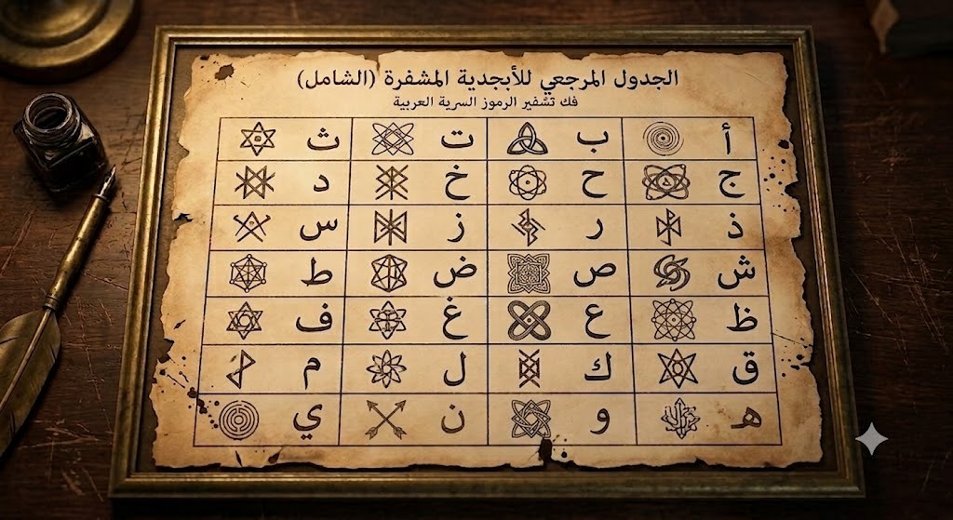

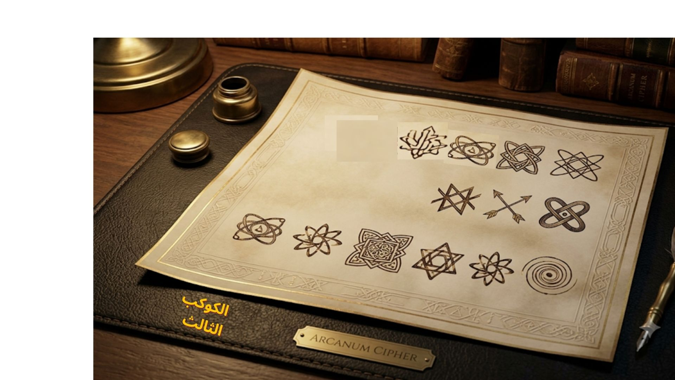

- لغز الجملة المشفرة
اذهب الى الفصل الذي بجانب الحمامات
"باب الرجوع"
اقترب الفريق منذ ساعات طويلة يبحثون عن قائدهم. هذه المرة، وقفوا أمام الباب الحديدي القديم

وقد احتاجوا للتفكير طويلاً قبل أن ينظروا الى الرمز الغامض المنقوش عليه.

وفي ذات الحين فجأة صرخ رجل

ثم اشار الى نافذة صغيرة

ظهر منها برج عالي ينتظر في نهاية الممر البارد.

تقود الطريق إلى باحة واسعة، أرضها من بلاط حجرية، يتوسطها مزخرف بألوان زاهية على هيئة تمثال طائر تحلق نحو السماء.

الشارع السادس

اللغز الثالث:
يجب على الاسرة ان تجاوب على هذه الأسئلة للعبور والحصول على الموقع التالي:
اللغز يعمل كالتالي:

الاسم/...................
س1 : كم عدد سور القرآن الكريم ؟…………………………………………………………………………………………
س2 :اذكر سورتين تبدأ بالحمد الله ؟ ……………………………………………………………………………………
س3 : ما هي اول اية نزلت ؟ ………………………………………………………………………………………
س4 : من اول من اسلم من النساء؟ ………………………………………………………………………………………
س5 : كان نبياً وابنه كافر ؟ …………………………………………………………………………………………………
س6: من هو اول الخلفاء الراشدين ؟ ……………………………………………………
س7 : ما هي أركان الإسلام ؟ ………..................................……………………………………
س8 : ما هي المعوذتين؟ ……………………………………………………………………………………………
س9: من هو اكثر الصحابة رواة للحديث؟ …………………………………………………………………
س10: اذكر احد المبشرين بالجنة غير الخلفاء الراشدين؟ ………………………………………………………………
س11: من هي المرأة التي ورد اسمها في القرآن الكريم ؟ ……………………………………………………………………
س12 : كم عدد أجزاء القرآن الكريم ؟…………………………………………………………………………………………
س13 : كم عدد الحروف الابجدية ؟…………………………………………………………………………………………
س14 : من هو خاتم الانبياء؟…………………………………………………………………………………………
س15 : نبي معجزته احياء الموتى وشفاء المرضى؟…………………

الحي الثاني

نسخة القادة
استخراج الحروف من النص
دول عظمى 5

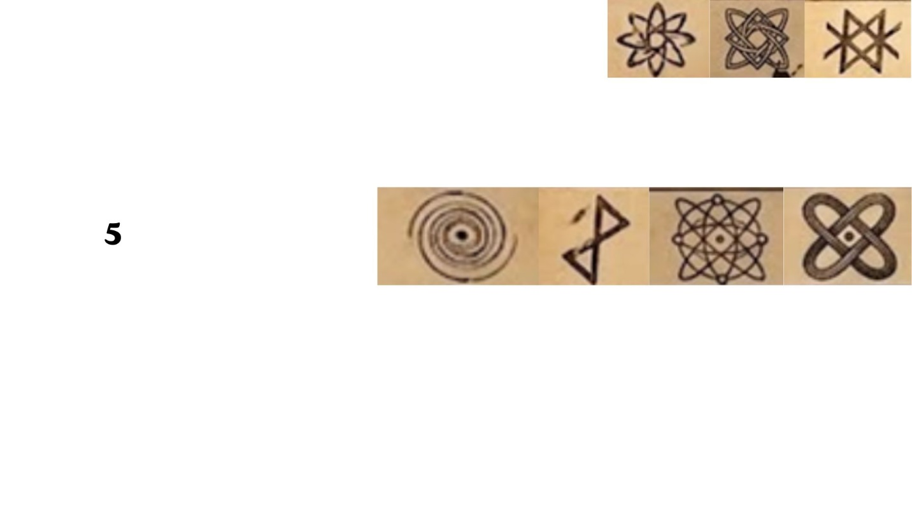

- لغز الجملة المشفرة
قارات سبعه
"باب الرجوع"
اقترب الفريق منذ ساعات طويلة يبحثون عن قائدهم. هذه المرة، وقفوا أمام الباب الحديدي القديم

وقد احتاجوا للتفكير طويلاً قبل أن ينظروا الى الرمز الغامض المنقوش عليه.

وفي ذات الحين فجأة صرخ رجل

ثم اشار الى نافذة صغيرة

ظهر منها برج عالي ينتظر في نهاية الممر البارد.

تقود الطريق إلى باحة واسعة، أرضها من بلاط حجرية، يتوسطها مزخرف بألوان زاهية على هيئة تمثال طائر تحلق نحو السماء.

اللغز الثالث:

الاسم/...................
س1 : كم عدد سور القرآن الكريم ؟…………………………………………………………………………………………
س2 :اذكر سورتين تبدأ بالحمد الله ؟ ……………………………………………………………………………………
س3 : ما هي اول اية نزلت ؟ ………………………………………………………………………………………
س4 : من اول من اسلم من النساء؟ ………………………………………………………………………………………
س5 : كان نبياً وابنه كافر ؟ …………………………………………………………………………………………………
س6: من هو اول الخلفاء الراشدين ؟ ……………………………………………………
س7 : ما هي أركان الإسلام ؟ ………..................................……………………………………
س8 : ما هي المعوذتين؟ ……………………………………………………………………………………………
س9: من هو اكثر الصحابة رواة للحديث؟ …………………………………………………………………
س10: اذكر احد المبشرين بالجنة غير الخلفاء الراشدين؟ ………………………………………………………………
س11: من هي المرأة التي ورد اسمها في القرآن الكريم ؟ ……………………………………………………………………
س12 : كم عدد أجزاء القرآن الكريم ؟…………………………………………………………………………………………
س13 : كم عدد الحروف الابجدية ؟…………………………………………………………………………………………
س14 : من هو خاتم الانبياء؟…………………………………………………………………………………………
س15 : نبي معجزته احياء الموتى وشفاء المرضى؟…………………

المجموعة الشمسية الثامنة

لغز ترتيب الأرقام:
"تبدأ الحكاية عند حافة الكون، حيث تدور المجموعة الشمسية حول مجرة درب التبانة. المجموعة الشمسية تتألف من عدة كواكب، ولطالما كان هناك كوكب هو مصدر الاهتمام بالناس، البعيد الغارق في الجليد الأبدي. احتوى الكوكب على قارات عده، منها يمتاز بالبرودة ومنها ما يمتاز بالغابات الشاسعة والخطيرة، ويوجد أيضا قارة تتميز بالحضارة المتقدمة، فقد احتوت على دول عظمى، واهتمت أيضا بأعمار المدن بإضافة الصروح والابراج العالية، كما اصبح شائعا في عدة احياء، كما ان هناك اسطورة تقول، ان هذه المدن لديها شوارع تتحرك بنفسها كي تنقلك من مكان الى اخر كما انها تبدأ من اليسار الى اليمين

837526

